JDZ11-10A电压互感器

一．JDZ11-10A电压互感器概述
JDZ11-10A电压互感器为单相、户内、干式全封闭产品，使用时单台或二台一组，JDZ11-3、6, ，10 二台一组时为V/V连接，JDZF11-3、6、10二台一组时为V/V/V连接。分别适用于额定频率 50H.60Hz，额定电压为3, 6, 10kV电力系统中作能计量、电压监控和继电保护用。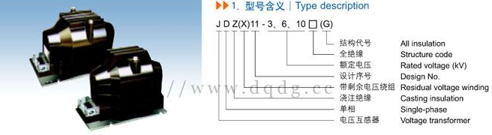

二、使用条件
1.海拔高度不超过3000米；
2.周围环境温度不高于+401C，不低于-5℃；
3.周围空气的相对湿度不大于85%（20℃）；
4.满足II级污秽等级；
5.安装场所无腐蚀性的气体。

三、结构简介
JDZ11-3, 6, 10; JDZF11-3; 6, 10型互感器为全封闭，绕组为环氧树脂全真空浇注全绝缘结构。 铁芯采用优质硅钢片卷绕而成。互感器绝缘靠环氧树脂。产品体积小、重量轻，安装仅占有限空间。 所有绕组完全浇注在环氧树脂中，具有优良的绝缘性能，耐冲击和机械压力，并可以保护绕组不受 潮。一次绕组引出线端子的标志为A、N；二次绕组引出线端子的标志为a、n，均在浇注体上清晰标注。
在夹件上的接地标志旁有接地螺栓供接地用，下部支架供安装用。整体结构紧凑，使用方便。
本电压互感器为环氧树脂绝缘全封闭结构，铁心与绕组浇注成一体，底部有安装板。JDZ11-3，6，10A为单相、相对相连接；JDZF11-3，6，10A为单相、相对相连接。其二次绕组有两个，测量与保护分开；JDZX11-3，6，10A为单相、相对地连接；JDZX11-3，6，10AG为单相、相对地连接，其结构形式、安装尺寸同JDZ11-3，6，10A。

四、技术参数:
1、产品标准：GB1207-1997《电压互感器》；
2、负载功率因数：COS&=0.8(滞后)；
3、产品表面爬电比距满足II级污秽等级；
型号 | 额定电压比 (kV) | 准确级 | 额定输出 (VA) | 极限输出 (VA) | 额定绝缘水平(VA)
型号 | 额定电压比 (kV) | 组合 | 额定输出 (VA) | 极限输出 (VA) | 额定绝缘水平(VA)
JDZ11-3A | 3/0.1 | 0.2  0.5 | 40  100 | 500 | 3.6/25/40
JDZ11-6A | 6/0.1 | 0.2  0.5 | 40  100 | 500 | 7.2/32/60
JDZ11-10A | 10/0.1 | 0.2  0.5 | 40  100 | 500 | 12/42/75
JDZF11-3A | 3/0.1/0.1 | 0.2/0.2  0.2/0.5  0.5/0.5 | 15/15  15/30  30/30 | 2×200 | 3.6/25/40
JDZF11-6A | 6/0.1/0.1 | 0.2/0.2  0.2/0.5  0.5/0.5 | 15/15  15/30  30/30 | 2×200 | 7.2/32/60
JDZF11-10A | 10/0.1/0.1 | 0.2/0.2  0.2/0.5  0.5/0.5 | 15/15  15/30  30/30 | 2×200 | 12/42/75
JDZX11-3A | 3/√3/0.1/√3/0.1/3 | 0.2/6P  0.5/6P | 30/100  90/100 | 500 | 3.6/25/40
JDZX11-6A | 6/√3/0.1/√3/0.1/3 | 0.2/6P  0.5/6P | 30/100  90/100 | 500 | 7.2/32/60
JDZX11-10A | 10/√3/0.1/√3/0.1/3 | 0.2/6P  0.5/6P | 30/100  90/100 | 500 | 12/42/75
JDZX11-3AG | 3/√3/0.1/√3/0.1/3 | 0.2/6P  0.5/6P | 30/100  60/100 | 400 | 3.6/25/40
JDZX11-6AG | 6/√3/0.1/√3/0.1/3 | 0.2/6P  0.5/6P | 30/100  60/100 | 400 | 7.2/32/60
JDZX11-10AG | 10/√3/0.1/√3/0.1/3 | 0.2/6P  0.5/6P | 30/100  60/100 | 400 | 12/42/75
注意事项： 1、 使用时二次绕组不许短路及超负荷运行。 2、JDZX11-3，6，10A为半绝缘结构，只能进行感应耐压试验；开关柜进行工频试验时，应将互感器与开关柜断开。五、外形及安装尺寸

五、说明书和图纸
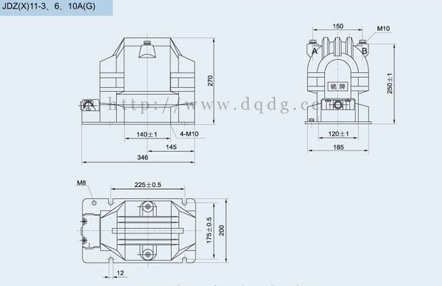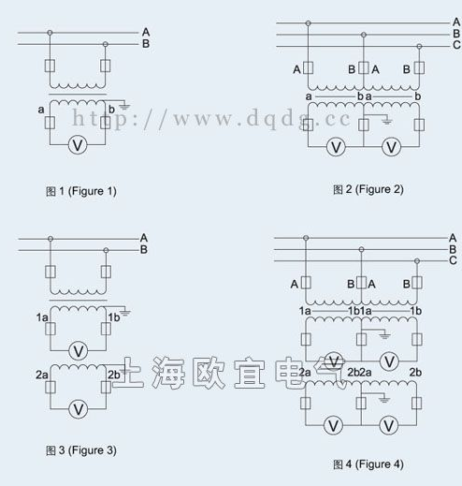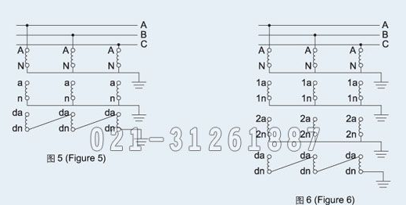
本文地址：http://www.dqdg.cc/JDZ11-10A-68.html

